1205. 9 класс Информатика. Задание.
Тема. Повторение. «Графический учебный исполнитель».
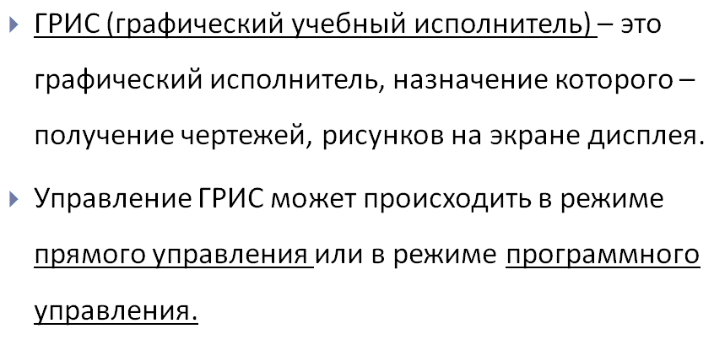
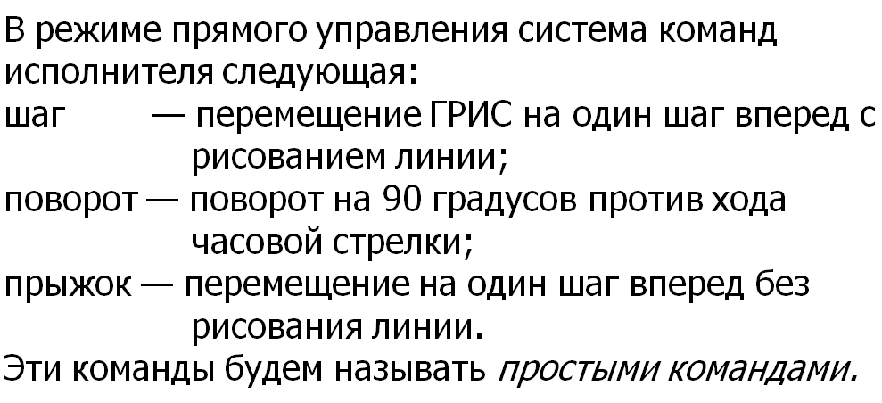
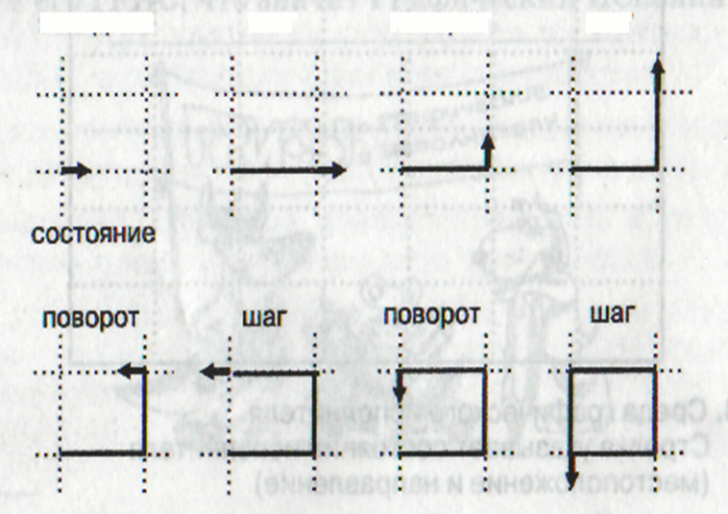
Читать п. 4 стр.23
Выписать определение ГРИС и примеры простых команд ГРИС.
(на стр.25)

Домашнее задание. Читать п.4. Просмотреть презентацию.
Ответить на задание 7а стр.28 письменно.

